SZKOLNIACZEK

PISEMKO ZESPOŁU SZKÓŁ W WOŁOMINE

Ul. Miła 22
2004 / 2005

NUMER 5

ŻEGNAMY SZKOŁĘ
WITAMY WAKACJE

Już czerwiec
otwiera lata bramy,
a tam
czeka na nas
las:
w chłodnym mroku
lśnią słońca polany
strumyk
na kamykach gra.
Już czeka
piaszczysta plaża
i morskiej wody
smak.
Czekają nas
dalekie drogi
i bujna zieleń łąk,
po prostu-
cały świat.
Jeszcze tylko
spakować marzenia
kupić bilet
i do pociągu wsiąść!
Szkoła
na nas zaczeka!
Wrócimy
do niej we wrześniu
z daleka-
z gór,
znad morza,
stamtąd
i stąd.

Udanych , słonecznych i bardzo wesołych wakacji
wszystkim uczniom i, nauczycielom i pracownikom szkoły
życzy SZKOLNIACZEK

Szczególne serdeczności dla uczniów klas III gimnazjum , którzy kończą naukę w naszej szkole . Życzymy Wam wszystkiego co najlepsze w nowym , dorosłym życiu , a w nowej szkole wielu sukcesów i oddanych przyjaciół . POWODZENIA

W maju i czerwcu wiele działo się w naszej szkole . Przedstawiamy relacje z wyjazdów na zieloną szkołę do Szklarskiej Poręby , z rajdu harcerzy , turnusu rehabilitacyjnego. Oprócz tego były obchody Dnia Dziecka na stadionie Huragan w Wołominie oraz w Szkole Podstawowej nr 1 w Ząbkach gdzie skorzystaliśmy z zaproszenia oraz festyn w Markach.

ZIELONA SZKOŁA SZKLARSKA PORĘBA

W poniedziałek 9 maja dwunastu uczniów naszej szkoły pod opieką trzech nauczycieli pojechało na „Zieloną Szkołę” do Szklarskiej Poręby.
Mieszkaliśmy w Domu Wczasowym „Przemko”. Harmonogram każdego dnia był podobny: śniadanie, piesze wycieczki w góry lub zwiedzanie muzeów i zabytków, obiadokolacja, podsumowanie dnia w krótkiej notatce, spanie.
Każdy dzień przynosił niezapomniane wrażenia i atrakcje. Przy pomocy pani przewodnik poznawaliśmy najciekawsze zakątki Szklarskiej Poręby, Karpacza i okolic. Widzieliśmy jeden z największych w Europie wodospadów – Wodospad Kamieńczyka liczący 27m wysokości oraz Wodospad Szklarki. Zdobyliśmy największy szczyt Karkonoszy – Śnieżkę, której wysokość wynosi 1602m npm. Schodząc mijaliśmy piękne schroniska i podziwialiśmy krajobrazy wokół „Małego Stawu”. Wyciągiem krzesełkowym wjechaliśmy na Szrenicę skąd podziwialiśmy piękne widoki na Kotlinę Jeleniogórską.
Niezapomnianą atrakcją były również zwiedzane przez nas zamki – Zamek Chojnik oraz Zamek Czocha. W miejscowościach uzdrowiskowych w Świeradowie Zdroju oraz Cieplicach spacerowaliśmy parkami podziwiając otaczającą nas przyrodę. W pochmurne dni zwiedzaliśmy okoliczne muzea, i tak byliśmy w Muzeum Ziemi oraz Muzeum Mineralogicznym. W „Czarcim Młynie” jedliśmy chleb wypiekany wg starodawnych receptur a w „Chacie Walońskiej” obdarowano nas kamykami przynoszącymi szczęście.
Ostatniego dnia pobytu panie ogłosiły konkurs wiedzy o Karkonoszach. Wszyscy dobrze odpowiadali o poznanych miejscach i zabytkach. Dla każdego były pamiątkowe nagrody. W drodze powrotnej zwiedziliśmy przepiękną Panoramę Racławicką oraz starówkę we Wrocławiu. Szczęśliwie wróciliśmy do naszej szkoły gdzie czekali na nas rodzice.

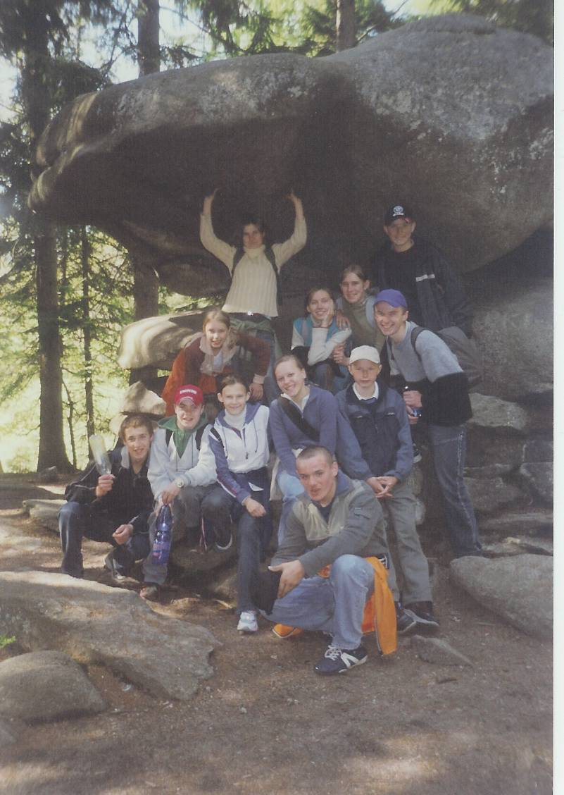
Oto kilka pamiątkowych zdjęć:

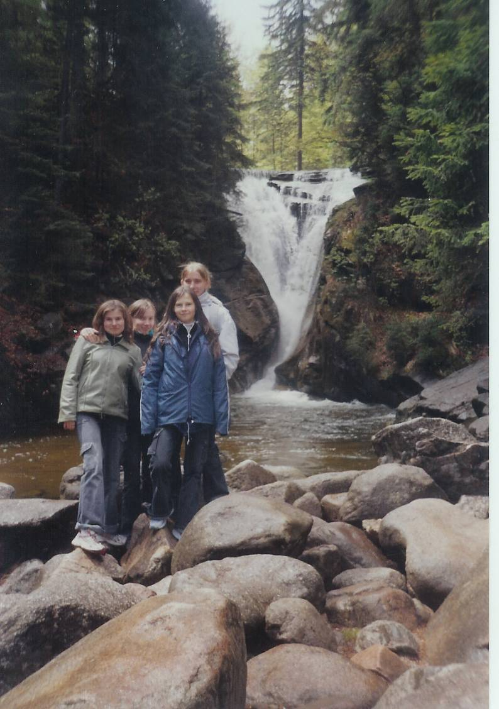
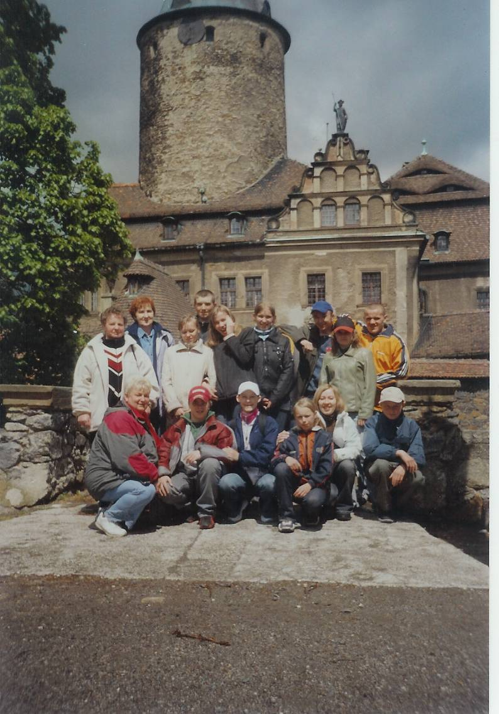

Wodospad Szklarki
Przed Zamkiem Czocha
Ania podtrzymuje skałę
„Skała Chybotek”

Rajd Harcerzy do Urli
w relacji uczennicy klasy I gimnazjum

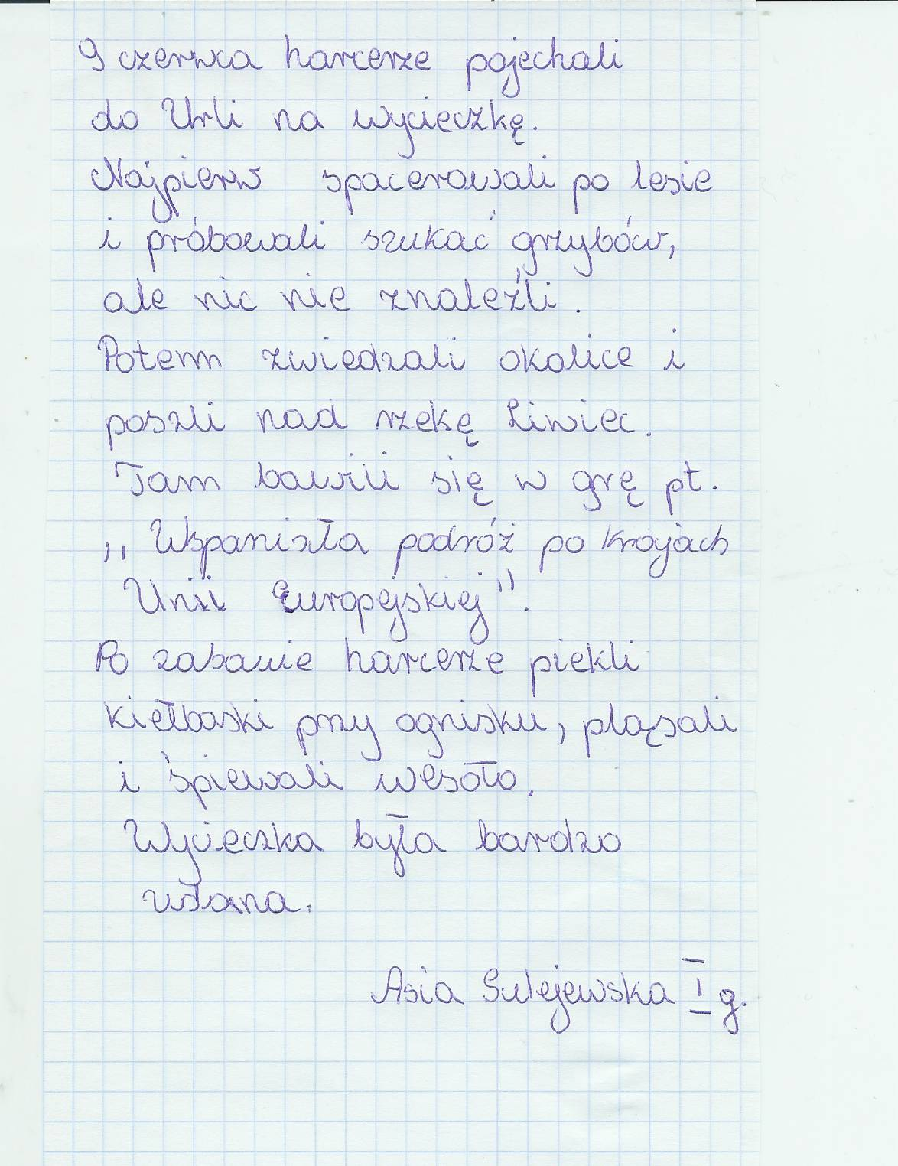

TURNUS REHABILITACYJNY NAD MORZEM
W JAROSŁAWCU
Jak co roku, wiosną wyjeżdżamy na turnus rehabilitacyjny do Jarosławca. Tym razem byliśmy tam na przełomie maja i czerwca, wesołą , silną grupą. „Panorama Morska” oprócz zabiegów przygotowała liczne atrakcje: bardzo ciekawe i wesołe zajęcia integracyjne, zawody sportowe, wycieczki rowerowe po okolicy , zajęcia plastyczne , przejażdżki konne. Codziennie odbywały się imprezy w plenerze – dyskoteki , ogniska, podczas których przeprowadzano konkursy z nagrodami. Do najciekawszych i najczęściej przez nas wspominanych możemy zaliczyć konkurs fryzur , pal piżamowca . Codziennie spacerowaliśmy po okolicy no i oczywiście po przepięknej plaży i podziwialiśmy wspaniałe widoki. Szkoda tylko że było tak mało muszelek . Chętnie wrócimy do tej morskiej wody w przyszłym roku.
Nasi rodzice którzy byli z nami ułożyli piosenkę , chcemy ją wszystkim zaprezentować;

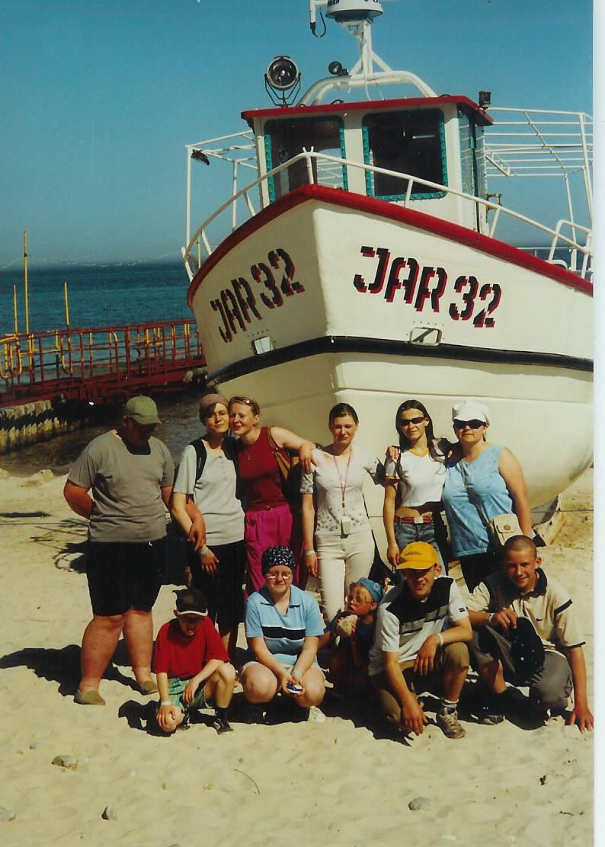
„PANORAMA MIX”

Niech żyje nam wolność
Wolność i swoboda
Niech żyje nasz turnus
I ładna pogoda
Sia la la...

Szampanem zabawa
Miło nas witają
W Morskiej Panoramie
Siły nam dodają
Sia la la...

Rehabilitacja
Od rana do nocy
Tu się człowiek zmęczy
I bardzo napoci
Sia la la...

Gramy w piłkę nożną
Jeździmy rowerem
Malujemy rysujemy
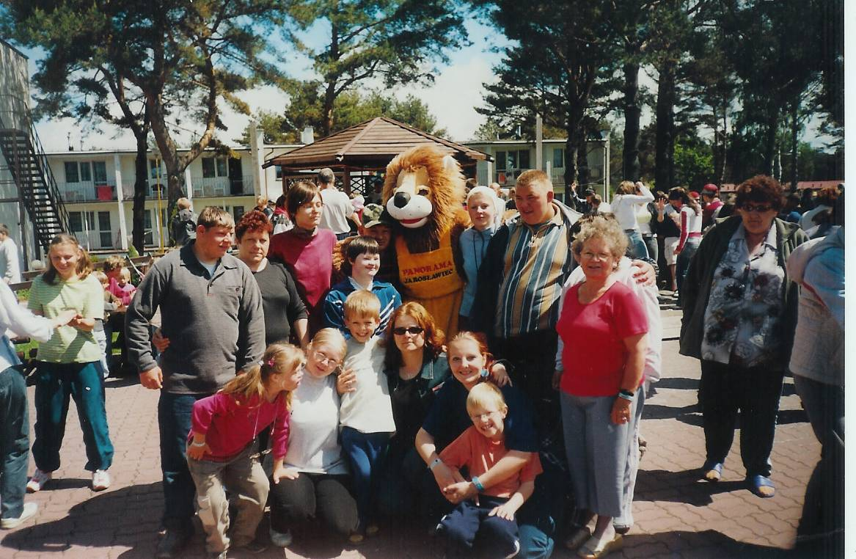
I chodzimy w plener.
Sia,la la...

A przy oczku wodnym
Porą wieczorowa
Śpiewamy tańczymy
I jest nam morowo
Sia la la...

Dziękujemy wszystkim
Za wspólne przygody
Wrócimy tu jeszcze
Do tej morskiej wody
Sia la la...

Na wakacje z Humorem

Jasio mówi do taty:
- Tato, ale ty masz szczęście!
- Dlaczego tak sądzisz, synu?
- Bo nie będziesz mi musiał kupować podręczników - zostałem na drugi rok w tej samej klasie!

Przychodzi Jaś do domu i mówi do mamy:
- Mamo, mamo mam dwie wiadomości: jedną złą, a drugą dobrą.
- To proszę dobrą - mówi mama.
- Dostałem piątkę z matmy!
- No, a ta zła?
- Tylko żartowałem!

Nauczycielka fizyki chce wyjaśnić uczniom pojęcie ciepła i mówi:
- Złóżcie dłonie i pocierajcie jedną o drugą. Co się teraz dzieje?
- Robią się takie czarne okruszki! - stwierdza Jasiu.

- Tatusiu, dlaczego my tak późno przyszliśmy do tego sklepu na zakupy?
- Nie gadaj tyle, piłuj kłódkę......

Dzieci wybierają zawody aktorek, piosenkarzy, strażaków, policjantów, itp. Tylko Jaś mówi, że chciałby zostać św. Mikołajem.
- Czy dlatego Jasiu, że roznosi prezenty? - pyta nauczycielka.
- Nie. Dlatego, że pracuje raz w roku.

Synku, kiedy poprawisz dwójkę z matematyki?
- Nie wiem, mamusiu, nauczyciel nie wypuszcza dziennika z rąk.

- Jasiu, pospiesz się, bo się spóźnisz do szkoły!
- Bez obawy tato, oni tam mają otwarte do siedemnastej!

Pani w szkole pyta Jasia:
- Powiedz mi kto to był: Mickiewicz, Słowacki, Norwid?
- Nie wiem. A czy pani, wie kto to był Zyga, Chudy i Kazek?
- Nie wiem - odpowiada zdziwiona nauczycielka.
- To co mnie pani swoja banda straszy?



